МКОУ «Арахкентская СОШ» 1 квартал 2019 год.

Отчет о проведенных мероприятиях по профилактике безнадзорности и правонарушений среди несовершеннолетних.

Целью работы является выявление и устранение причин и условий, способствующих безнадзорности и правонарушениям детей и подростков, защита их прав и законных интересов, создание условий для эффективной реабилитации и развития детей, находящихся в трудной жизненной ситуации.

№ | Мероприятия | Количество охваченных учащихся | Ответственные | Сроки
1. | Игра-викторина «Права и обязанности» | 13 | Зам.дир.ВР Давудова Р.М., соц.пед. Магомедова П.М. | 22.01.2019
2. | Классный час «Причина ДТП» | 6 | Соц.пед.Магомедова П.М. | 24.01.2019
3. | Внеклассное мероприятие с пригл. имама мечети «Нравственное воспитание» | 18 | Зам.дир.ВР Давудова Р.М., соц.пед. Магомедова П.М. | 28.01.2019
4. | Классный час в 1 кл. «Что такое хорошо, и что такое плохо?» | 16 | Соц.педагог  Магомедова П.М. | 4.02.2019
5. | Беседа в 2 кл. «Дисциплина и порядок наши верные друзья» | 11 | Соц.педагог  Магомедова П.М. | 9.02.2019
6. | Классный час в 2 кл. «Профессии наших пап» | 11 | Соц.педагог  Магомедова П.М. | 20.02.2019
7. | Беседа с учащимися 7 кл. по профилактике коррупции «Взятосничество» | 6 | Соц.педагог  Магомедова П.М. | 28.02.2019
8. | Родительское собрание «Асоциальное поведение детей» |  | Соц.педагог  Магомедова П.М. | 1.03.2019
9. | Информационно-методический урок в 6 кл. «Кибербезопасность» | 7 | Соц.педагог  Магомедова П.М. | 2.3.2019

22.01.2019 года для учащихся 5 и 6 класса (охват 13 учащихся) была проведена игра-викторина «Права и Обязанности». Мероприятие было направлено на обучение учащихся правам ребенка, которые прописаны в «Конвенции о правах ребенка», в заключительной части мероприятия проводилась викторина между классами по данной теме. Викторина позволила расширить представления детей о правах и обязанностях, сформировать чувство ответственности за свои поступки.
Победу одержали учащиеся 6 класса.
Провели викторину совместно с зам. дир. ВР Давудовой Р.М.
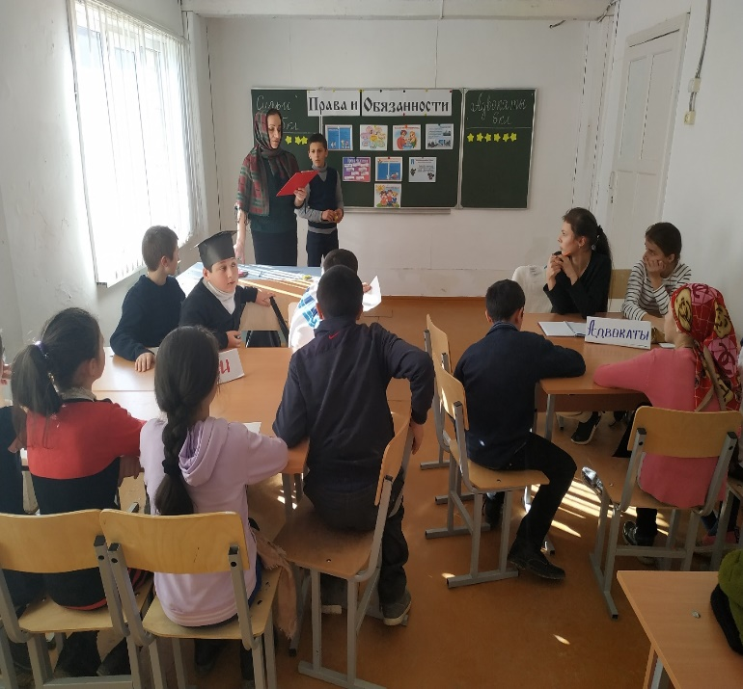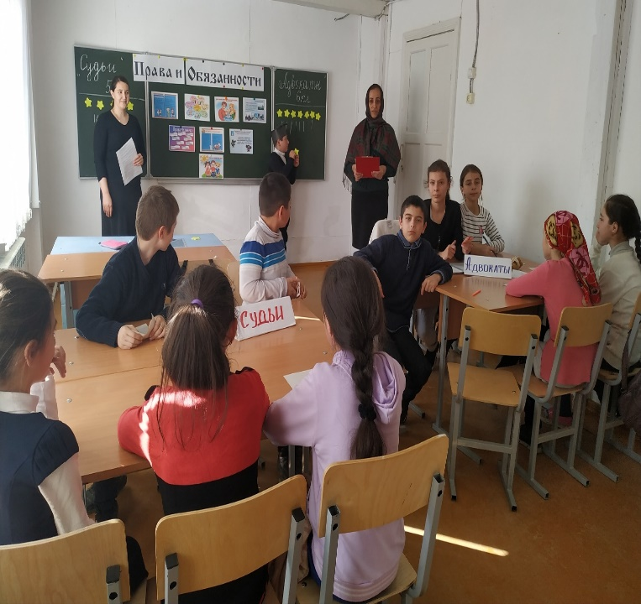
24.01.2019 года прошел классный час в 7 классе (охват 6 уч-ся) «Причины ДТП», с целью профилактики детского дорожно-транспортного травматизма. Ученики узнали о важной проблеме детского травматизма, о том что, дорожно-транспортные травмы являются главной причиной гибели среди несовершеннолетних.
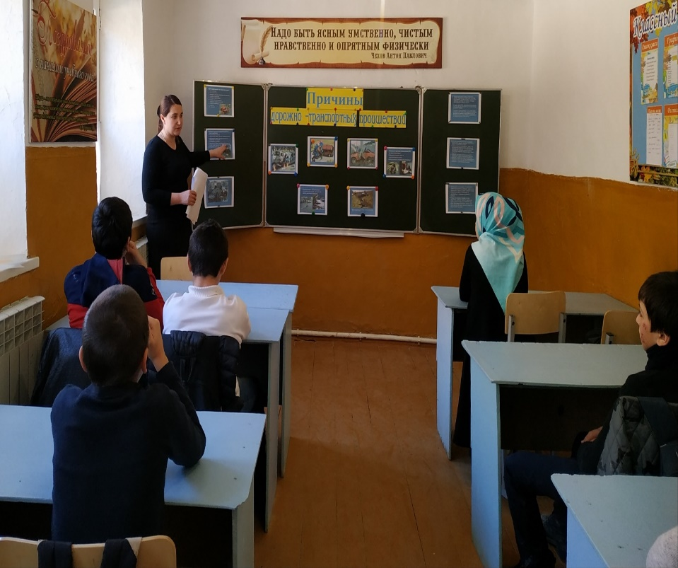
28.01.2019 года провели беседу на тему «Нравственное воспитание» для учащихся 8-11 кл. (охват 18 уч-ся) имам мечети с.Арахкент Казиев А.Г. и представитель духовенства Буйнакского района Рабаданов А. . В ходе беседы представители духовенства рассказали детям о правилах поведения в обществе: на улице, в школе, дома. Также говорили об исламской этике, смирении, скромности, терпеливости, честности, об умении контролировать свои желания и т.д.

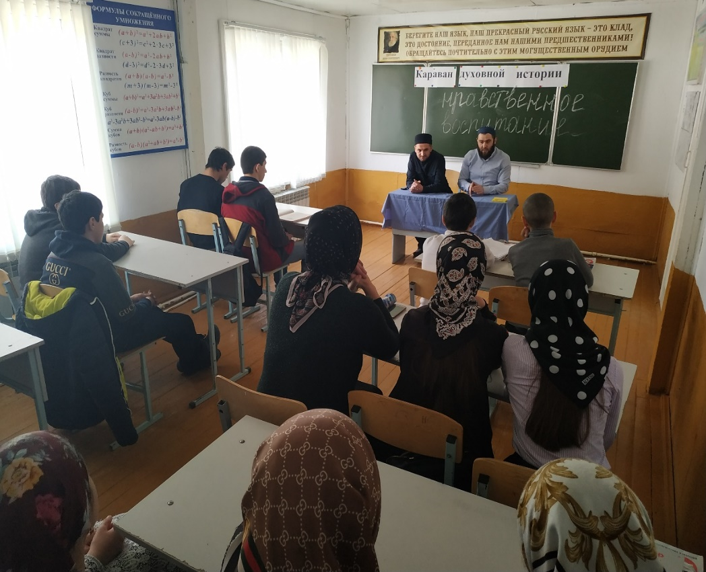

4.02.2019 года провела классный час в 1 классе (охват 16 уч-ся) на тему «Что такое хорошо, и что такое плохо?». Данное мероприятие было направлено на раскрытие понятий «хорошо» и «плохо» через примеры жизненных ситуаций. Дети по картинкам разделили хорошие и плохие поступки.
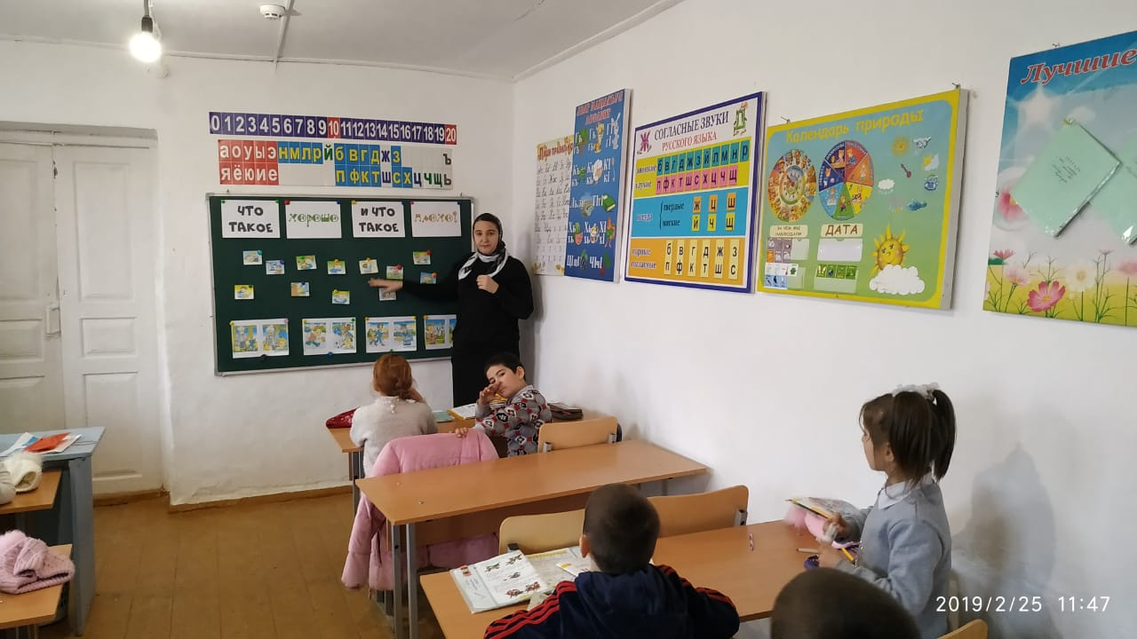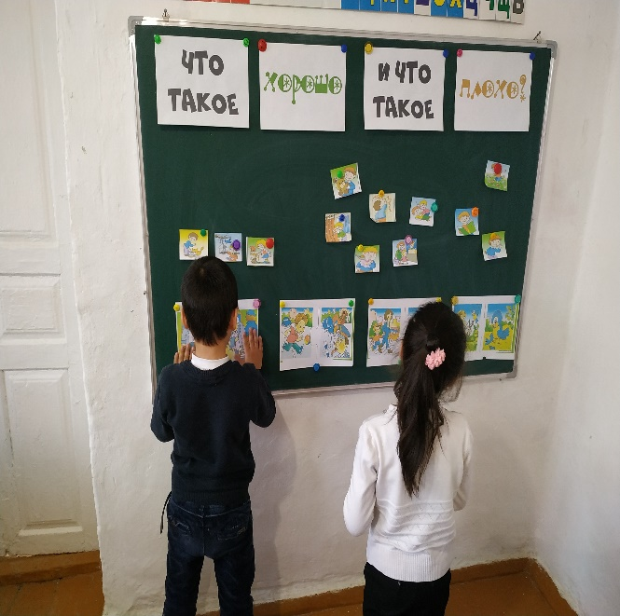

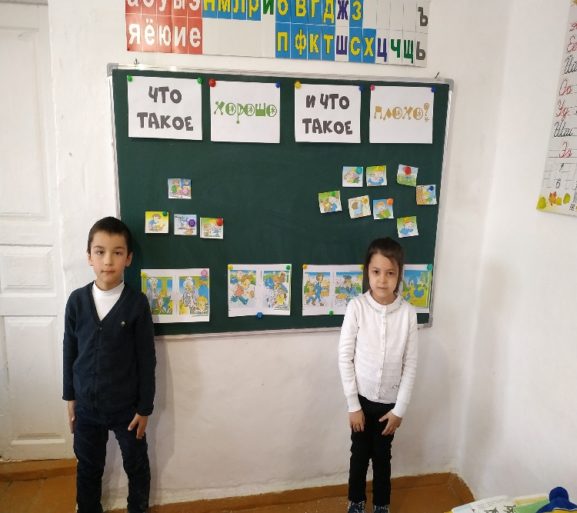

9.02.2019 года провела беседу для учащихся 2 класса (11 учащихся) «Дисциплина и порядок наши верные друзья», детям рассказала о культуре поведения в школе, об умении быть дисциплинированными и вежливыми по отношению к другим. В и итоге с учениками пришли выводу что, соблюдая правила, мы устанавливаем порядок и бережём своё здоровье и здоровье окружающих.
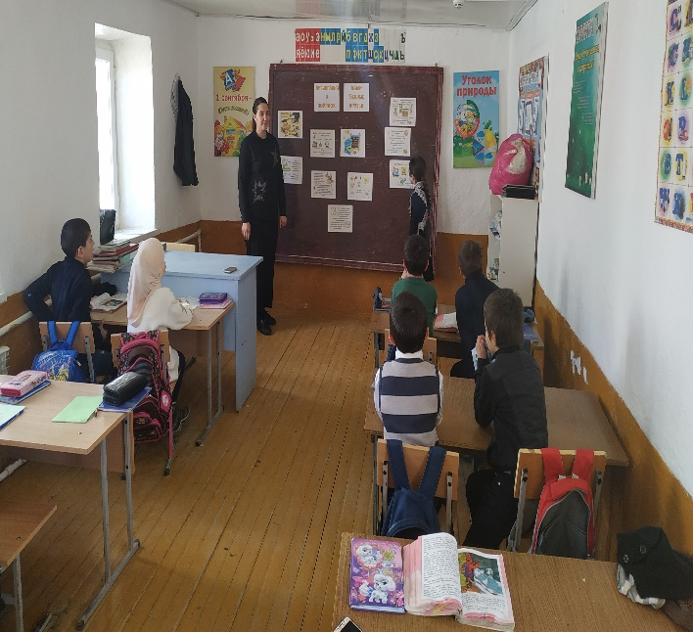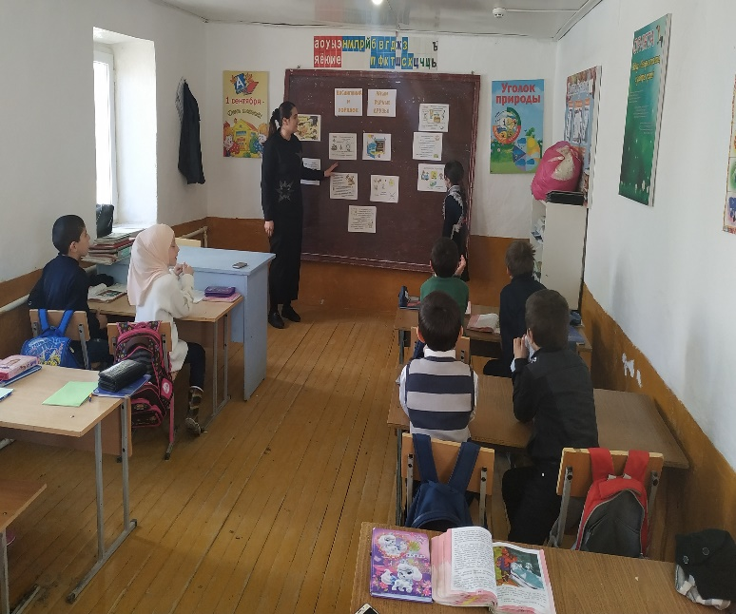

20.02.2019 года во 2 классе прошел классный час по теме «Профессии наших пап», с целью систематизации знаний детей о разнообразном мире профессий, и важности труда в любой профессиональной деятельности. Ученики рассказывали кем работают их папы, а также узнали о других видах профессий.
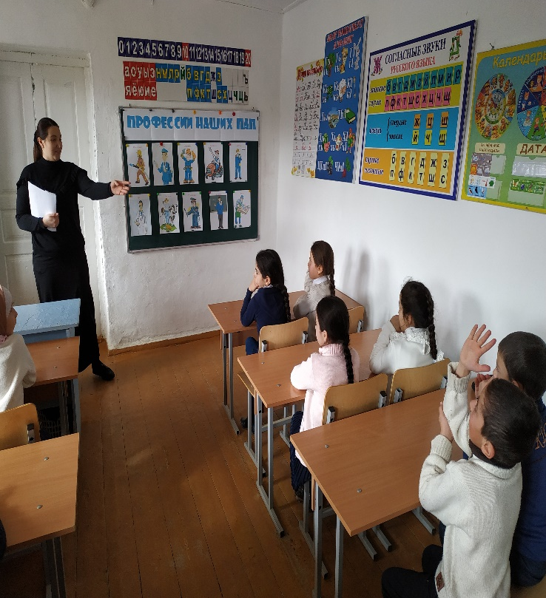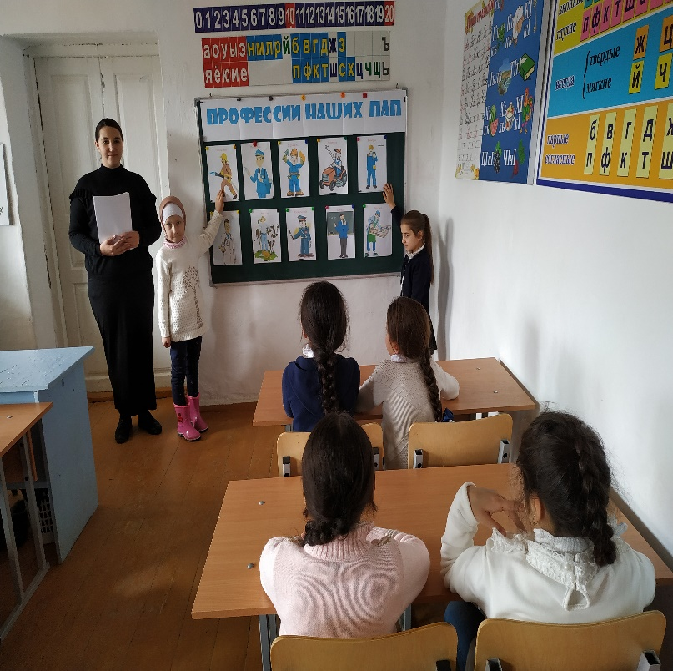

28.03.2019 года в 7 классе (охват 6 учащихся), была проведена беседа по противодействию коррупции «Взяточничество», учащиеся были осведомлены о том, что такое коррупция, и какие методы применяют коррупционеры и как с ними борются власти.
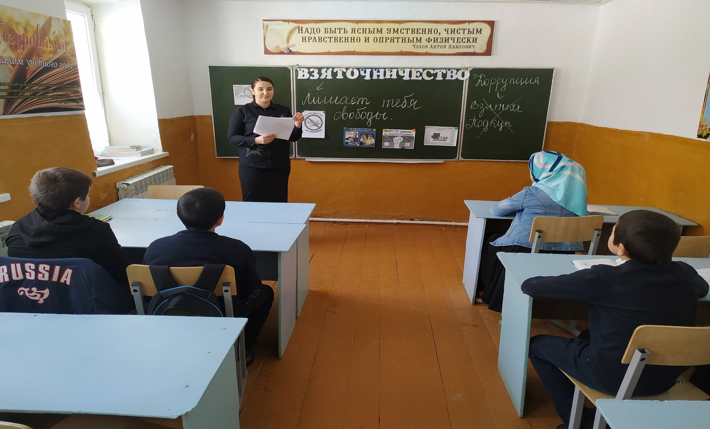

1.02.2019г. было проведено социальным педагогом родительское собрание «Асоциальное поведение детей» , который включал в себя информацию о причинах , приводящих к асоциальному поведению детей , о последствиях такого поведения подростка и о том , что делать родителям, чтобы помочь ребенку не попасть в беду.
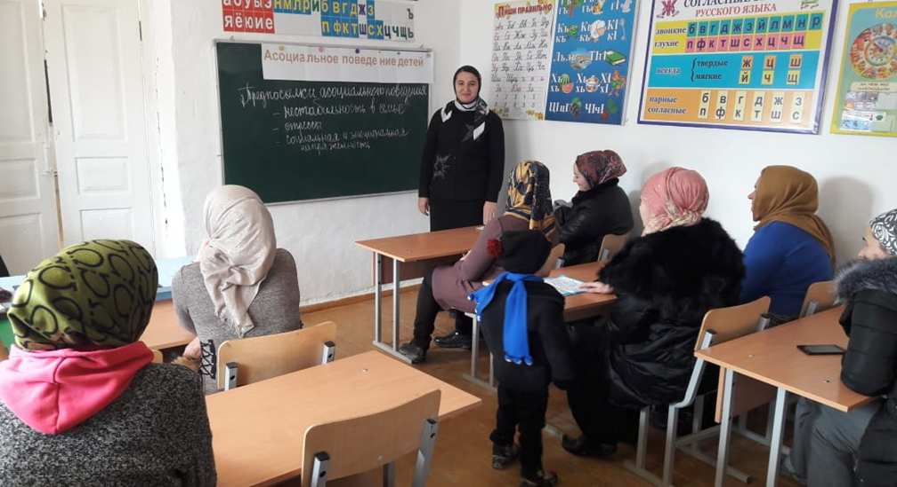
2.03.2019г. в нашей школе был проведен урок по безопасности в сети Интернет «Кибербезопасность» для учащихся 6 класса (охват 7 уч-ся) с целью разъяснения о защите детей, причиняющий вред их здоровью и развитию. Ученики были информированы с правилами ответственного и безопасного поведения в современной информационной среде, с способами защиты от противоправных посягательств в сети Интернет, как избежать вредной и опасной информации, как общаться в социальных сетях, не выкладывая оскорбительные комментарии и т.д.
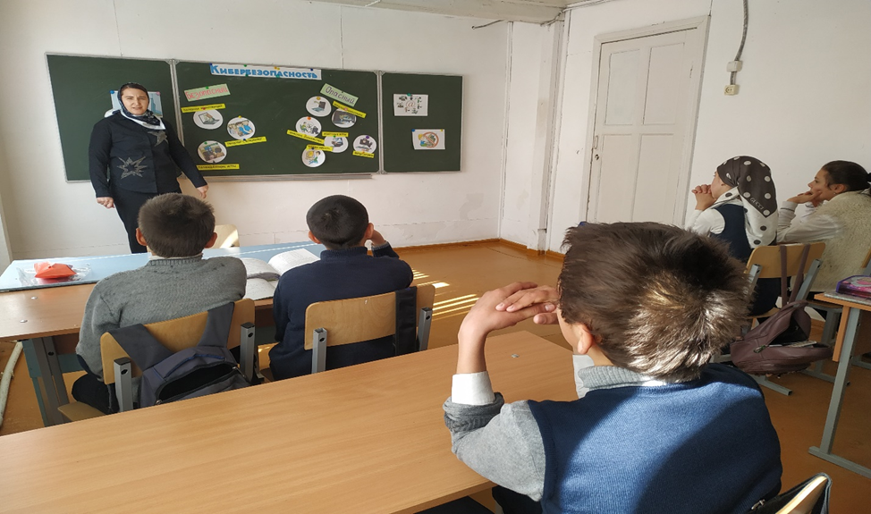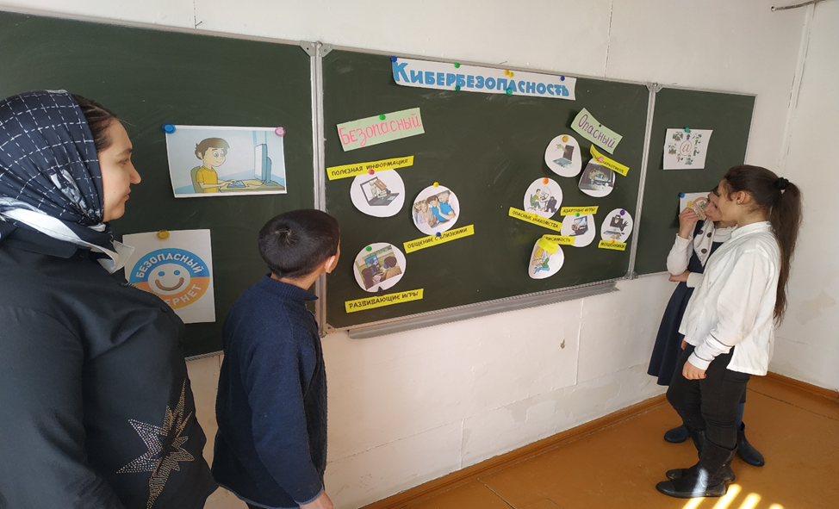

Дир.школы:Магомедов Х.А.
Исп. Соц пед. Магомедова П.М.

